

2 Langkah Pendaftaran
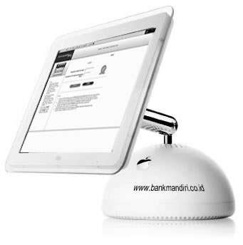

1. Lakukan Pendaftaran Mandiri internet
2. Lakukan Aktivasi Mandiri internet dan Token PIN Mandiri Anda

Untuk menjadi pengguna mandiri internet, cukup ikuti langkah-langkah petunjuk berikut ini:

Syarat Pendaftaran:
1. Memiliki rekening tabungan, giro rupiah dan atau mata uang lainnya.
2. Untuk pendaftaran di ATM, harus memiliki kartu mandiri atm sedangkan untuk pendaftaran di cabang harus menunjukkan bukti identitas diri (KTP, SIM, Passport, KIMS) dan bukti kepemilikan rekening (buku tabungan, kartu mandiri atm)

Langkah Pendaftaran :

Langkah 1 : Lakukan pendaftaran mandiri internet

Lakukan pendaftaran dengan salah satu cara dibawah ini, untuk mendapatkan nomor Access ID
dan Access Code :

Datang ke ATM Bank Mandiri

Datang ke ATM Bank Mandiri dan masuk ke menu utama dan pilih registrasi e-banking serta ikuti petunjuk yang ada di layar ATM untuk membuat Access Code. Sedangkan untuk nomor Access ID gunakan 16 digit nomor kartu ATM Anda. ( baca : cara registrasi di mesin ATM )


Jangan Lupa setelah melakukan registrasi melalui
Mandiri atm, segera dapatkan Token PIN Mandiri di
cabang Bank Mandiri terdekat dengan mengisi formulir aplikasi Penggunaan Token PIN Mandiri serta ikuti buku petunjuk penggunaan yang terdapat di dalam box.

Datang ke Cabang Bank Mandiri

Isi formulir aplikasi pendaftaran Mandiri internet yang ada di cabang, selanjutnya bank akan mengirim Access ID ke alamat e-mail Anda dan Access Code harus Anda Ambil kembali di cabang tersebut beberapa hari setelah pendaftaran ( Access Code diserahkan dalam amplop tertutup ). Serta dapatkan Token PIN Mandiri dengan mengisi formulir aplikasi Penggunaan Token PIN Mandiri serta ikuti buku petunjuk penggunaan yang terdapat di dalam box.


Catatan
• Access ID (16 Digit) dan Access Code (6 Digit ) adalah kode yang akan digunakan pada saat aktivasi di situs Mandiri internet.
• Token PIN Mandiri (lihat gambar disamping) adalah adalah alat pengaman tambahan untuk transaksi finansial di Internet Banking Mandiri

• Tanpa Token PIN Mandiri Anda masih bisa log-on kedalam sistem Mandiri internet untuk mendapatkan Informasi Saldo dan mutasi transaksi

Langkah 2 : Lakukan Aktivasi Mandiri internet dan Token PIN Mandiri Anda

• Klik tombol aktivasi pada situs www.bankmandiri.co.id, dan masukkan/input Access ID dan Access Code yang diperoleh dari bank setelah Anda melakukan registrasi di ATM atau cabang Bank Mandiri.
• Selanjutnya buat sendiri User ID dan PIN Mandiri internet Anda untuk bisa log-in kedalam layanan Mandiri internet

• klik tombol Login di situs di www.bankmandiri.co.id
• masuk ke menu administrasi dan pilih Aktivasi Token PIN Mandiri.

Untuk petunjuk lengkap cara aktivasi, baca : ‘Cara aktivasi di website Bank Mandiri’

Untuk keterangan lebih lanjut hubungi :
Mandiri call: 14000 atau (021) 5299-7777 customer.care@bankmandiri.co.id

http://www.bankmandiri.co.id/contact.aspx

